}

**Guía1. Definición Proyecto APT**

**Asignatura Capstone**

1. **PARTE I**

|  |
| --- |
| **1. Antecedentes Personales** |

|  |  |
| --- | --- |
| Nombre estudiante | **Nicolás Cortés**  **Benjamín Díaz** |
| Rut | **21.029.621-2**  **21.406.366-2** |
| Carrera | **Ingeniería en Informática** |
| Sede | **San Joaquin** |

|  |
| --- |
| **2. Descripción Proyecto APT** |
| El proyecto **NutriScan AI** propone desarrollar una aplicación móvil que utiliza visión por computadora para identificar alimentos desde la cámara y, a partir de ello, calcular información nutricional, recomendar recetas y generar planes semanales. Pondremos en práctica competencias del perfil de egreso como el desarrollo de soluciones informáticas, la implementación de modelos de inteligencia artificial (visión por computadora y NLP para el chatbot), el diseño e implementación de modelos de datos escalables y la gestión de proyectos TI. Está vinculado a las áreas de desempeño: desarrollo de software e IA, procesamiento y análisis de datos, y soluciones tecnológicas centradas en el usuario. |

|  |  |
| --- | --- |
| Nombre del proyecto | *NutriScan* |
| Área (s) de desempeño(s) | * *Desarrollo de software e inteligencia artificial* * *Procesamiento y análisis de datos* * *Soluciones tecnológicas orientadas a usuarios finales* |
| Competencias | * *Desarrollar soluciones informáticas aplicando metodologías y tecnologías actuales.* * *Implementar modelos de inteligencia artificial en la resolución de problemas.* * *Analizar, diseñar y programar aplicaciones informáticas para distintos contextos.* |

|  |
| --- |
| **3. Fundamentación Proyecto APT** |

|  |  |
| --- | --- |
| Relevancia del proyecto APT | *La alimentación saludable es un desafío en la vida moderna, ya que muchas personas no cuentan con tiempo ni conocimientos suficientes para planificar dietas equilibradas. Mi proyecto busca solucionar esta problemática mediante una aplicación que utiliza visión por computadora para identificar alimentos y un motor de IA que recomienda recetas, planes semanales y el cálculo nutricional (calorías, proteínas, grasas y carbohidratos).*  *El proyecto se ubica en el contexto nacional (Chile), en un escenario donde la obesidad y el sedentarismo son problemáticas crecientes. Impacta principalmente a jóvenes y adultos que buscan mejorar sus hábitos de alimentación, entregándoles una herramienta accesible e interactiva.*  *El aporte de valor de este APT radica en su potencial aplicación en el campo laboral de la informática, específicamente en áreas de desarrollo de software con inteligencia artificial y big data, además de generar un impacto positivo en la sociedad al promover hábitos de vida más saludables.* |
| Descripción del Proyecto APT | *El objetivo es desarrollar una aplicación que permita al usuario escanear alimentos mediante la cámara de su dispositivo móvil. La app identificará los productos y, a partir de ellos, recomendará recetas saludables, planes semanales y mostrará la información nutricional. También contará con un chatbot inteligente para responder dudas alimenticias y sugerir alternativas de acuerdo a las necesidades del usuario.* |
| Pertinencia del proyecto con el perfil de egreso | *El proyecto se relaciona directamente con el perfil de egreso de Ingeniería en Informática, ya que requiere competencias en programación, inteligencia artificial, análisis de datos y gestión de proyectos tecnológicos. Estas competencias son necesarias para diseñar e implementar un sistema que integre visión por computadora, bases de datos nutricionales y algoritmos de recomendación.* |
| Relación con los intereses profesionales | *Mis intereses profesionales están orientados hacia la inteligencia artificial, big data y el desarrollo de aplicaciones con impacto en la sociedad. Este Proyecto APT refleja estos intereses, ya que combina IA, visión por computadora y analítica de datos para resolver una necesidad real. Además, contribuirá a mi desarrollo profesional al fortalecer mis conocimientos en el uso de tecnologías emergentes aplicadas a soluciones innovadoras.* |
| Factibilidad de desarrollo del Proyecto APT | ***Duración del semestre:*** *Se puede acotar el desarrollo a un prototipo funcional en el tiempo disponible.*  ***Horas asignadas a la asignatura:*** *Permiten trabajar iterativamente en las fases de diseño, desarrollo y prueba.*  ***Materiales requeridos:*** *Computador, librerías de visión por computadora (OpenCV, TensorFlow), dataset de alimentos y software de desarrollo (Python, Android Studio).*  ***Factores facilitadores:*** *Disponibilidad de frameworks y librerías open source para IA y visión por computadora.*  ***Factores dificultadores:*** *Acceso a dataset completo y entrenado, tiempo de entrenamiento de modelos.* ***Solución:*** *Usar datasets preexistentes y comenzar con un alcance reducido para garantizar un prototipo funcional.* |

1. **PARTE II**

|  |
| --- |
| **4. Objetivos** |
| En este apartado debes definir objetivos generales y específicos del Proyecto APT. Es importante aclarar que los objetivos se deben plantear en forma clara, concisa y sin dar mayores explicaciones, es decir, deben entenderse por sí solos. Se sugiere redactarlos utilizando un verbo en infinitivo, pues ello obliga a precisar acciones concretas. |

|  |  |
| --- | --- |
| Objetivo general | *Desarrollar una aplicación con inteligencia artificial que permita escanear alimentos, identificar sus características nutricionales y recomendar recetas y planes de alimentación personalizados.* |
| Objetivos específicos | * *Implementar un módulo de visión por computadora para reconocer alimentos mediante la cámara del dispositivo.* * *Integrar una base de datos nutricional que permita calcular calorías y macronutrientes.* * *Diseñar un sistema de recomendación que sugiera recetas y planes semanales.* * *Desarrollar un chatbot inteligente para responder consultas relacionadas con alimentación.* * *Validar el funcionamiento del prototipo con pruebas de usuario.* |

|  |
| --- |
| **5. Metodología** |

|  |
| --- |
| Descripción de la Metodología |
| *Se aplicará una metodología de desarrollo ágil (Scrum), con iteraciones cortas y entregables parciales:*   1. ***Análisis y diseño:*** *Revisión de requerimientos, definición de arquitectura de la aplicación y modelos de IA a utilizar.* 2. ***Desarrollo del módulo de visión por computadora:*** *Entrenamiento o uso de modelos preexistentes para identificar alimentos.* 3. ***Integración de la base de datos nutricional:*** *Incorporación de información calórica y nutricional.* 4. ***Diseño del motor de recomendaciones:*** *Creación de recetas y planes basados en los alimentos escaneados.* 5. ***Implementación del chatbot:*** *Integración de un asistente virtual para consultas y orientación.* 6. ***Pruebas y validación:*** *Testeo con usuarios, ajustes y documentación del prototipo.* |

|  |
| --- |
| **6. Evidencias** |
| A continuación, describe qué evidencias serán evaluadas en el informe de avance y en el informe final de tu proyecto APT. Estas evidencias deben ser acordadas con tu docente. Se entenderá por evidencia los productos que se desarrollen durante el proyecto y cuyo propósito sea visibilizar o documentar cómo se ha implementado el trabajo. |

|  |  |  |  |
| --- | --- | --- | --- |
| **Tipo de evidencia**  **(avance o final)** | **Nombre de la evidencia** | **Descripción** | **Justificación** |
| **Avance** | |  | | --- | |  |  |  | | --- | | **Documento de diseño** | | *Arquitectura de la aplicación, módulos definidos y tecnologías seleccionadas* | *Da cuenta de la planificación inicial y alcance del proyecto* |
| **Avance** | |  | | --- | | **Prototipo parcial** |  |  | | --- | |  | | *Módulo de visión por computadora funcionando de manera aislada* | *Evidencia del desarrollo técnico del proyecto* |
| **Final** | |  | | --- | |  |  |  | | --- | | **Prototipo funcional integrado** | | *Aplicación con IA que escanea alimentos, recomienda recetas y muestra información nutricional* | *Producto final del APT* |
| **Final** | |  | | --- | | **Informe final** |  |  | | --- | |  | | *Documento con desarrollo, metodología, pruebas y resultados* | *Permite evaluar la coherencia entre lo planificado y lo ejecutado* |

|  |
| --- |
| **7. Plan de Trabajo** |
| En la siguiente tabla define la planificación de tu Proyecto APT de acuerdo a lo requerido. |

|  |  |  |  |  |  |  |
| --- | --- | --- | --- | --- | --- | --- |
| **Plan de Trabajo Proyecto APT** | | | | | | |
| Competencia o unidades de competencias | Nombre de Actividades/Tareas | Descripción Actividades/Tareas | Recursos | Duración de la actividad | Responsable[1] | Observaciones |
| *Desarrollar soluciones informáticas* | *Análisis y diseño* | *Definir requerimientos, arquitectura y dataset* | *PC, software de modelado* | *2 semanas* | *Nicolás Cortés* | *Puede requerir ajustes por alcance* |
| *Implementar modelos de IA* | *Desarrollo de visión por computadora* | *Entrenamiento/uso de modelos para reconocimiento de alimentos* | *Python, TensorFlow, dataset* | *4 semanas* | *Benjamín Diaz* | *Posible limitación en dataset* |
| *Analizar y programar aplicaciones* | *Integración base de datos nutricional* | *Incorporar información calórica y macronutrientes* | *SQLite, API nutricional* | *3 semanas* | *Benjamín Diaz* | *Puede limitarse a un conjunto reducido de alimentos* |
| *Gestionar proyectos tecnológicos* | *Desarrollo del chatbot* | *Implementar asistente virtual para consultas* | *Python, librería NLP* | *4 semanas* | |  | | --- | |  |  |  | | --- | | *Nicolás Cortés* | | *Requiere simplificación del lenguaje natural* |
| *Desarrollar soluciones informáticas* | *Integración final y pruebas* | *Integrar módulos, realizar testeo y correcciones* | *PC, usuarios de prueba* | *3 semanas* | *Nicolás Cortés* | *Ajustar según retroalimentación* |

|  |
| --- |
| **8. Carta Gantt** |
| Busca un formato de Carta Gantt que te acomode y organiza en este las actividades planificadas en el punto anterior considerando el periodo asignado para el desarrollo de tu Proyecto APT. Debes mantener la temporalidad del periodo académico en el desarrollo de las tres fases que contempla la Asignatura de Portafolio de Título. |

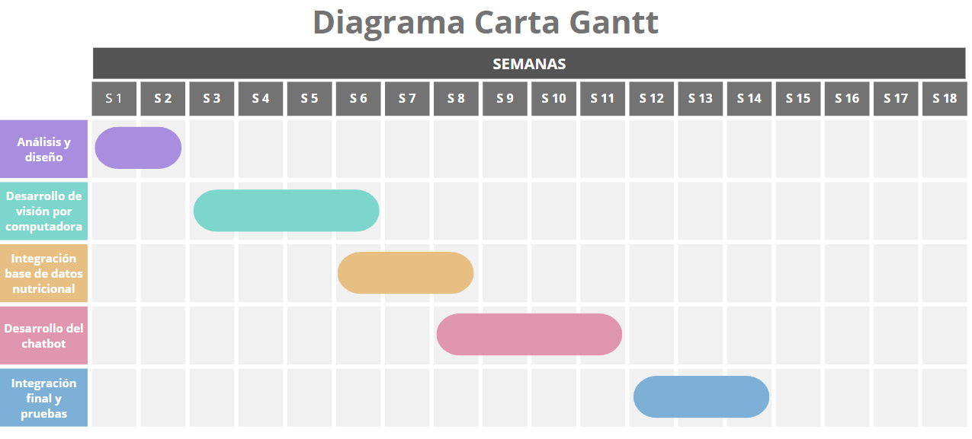

1.